|  |  |
| --- | --- |
| http://www.pl130.ru/doc/index/%D0%9B%D0%BE%D0%B3%D0%BE%D1%82%D0%B8%D0%BF22.jpg | Санкт-Петербургское государственное бюджетное  профессиональное образовательное учреждение  "Колледж электроники и приборостроения" |

**Лабораторная работа №2**

**по дисциплине «МДК 02.02 Инструментальные средства разработки программного обеспечения».**

Тема: «**Разработка модульной структуры проекта**»

|  |  |  |
| --- | --- | --- |
| Студент гр. 22 ИТ |  | Липинский К.С. |
| Преподаватель |  | Быковский З.С. |

Санкт-Петербург

2025

**Цель работы**

Формирование у студентов умений создавать и использовать модули класса.

**Выполнение работы**

Создаем первоначальный класс, который позже будет использоваться (рис. 1).

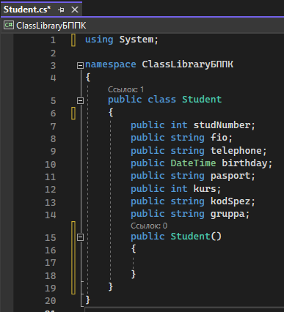

Рисунок 1 - создание класса

Форма для введения данных (Рис. 2).

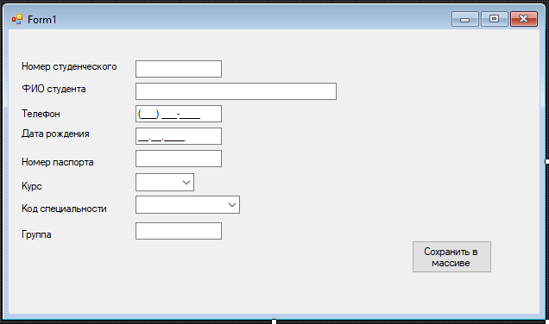

Рисунок 2 - форма

Подключение класса к проекту (Рис. 3).



Рисунок 3 - библиотека

Заполнение формы (Рис. 4)

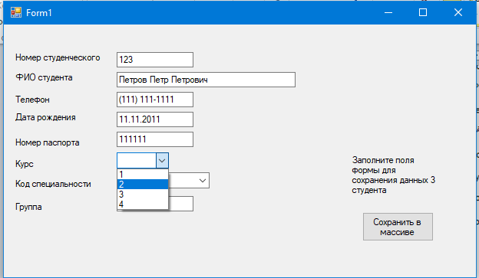

Рисунок 4

Если сохранить больше 4-х студентов (Рис. 5)

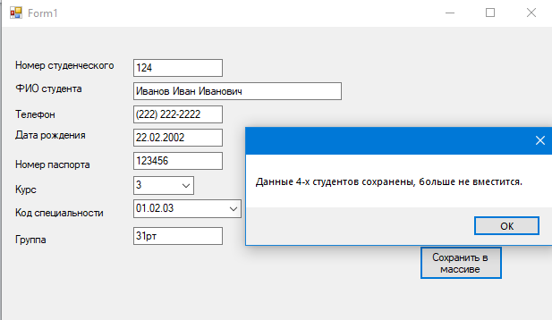

Рисунок 5

Изменение в кнопке (Рис. 6)

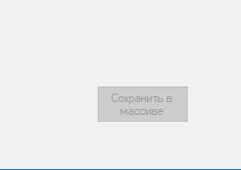

Рисунок 6

**Код**

**Класс:**

using System;

namespace ClassLibraryБППК

{

public class Student

{

public int studNumber;

public string fio;

public string telephone;

public DateTime birthday;

public string pasport;

public int kurs;

public string kodSpez;

public string gruppa;

public Student()

{

}

}

}

**Форма:**

using System;

using System.Collections.Generic;

using System.ComponentModel;

using System.Data;

using System.Drawing;

using System.Linq;

using System.Text;

using System.Threading.Tasks;

using System.Windows.Forms;

using ClassLibraryБППК;

namespace WindowsFormsAppМоудльная_структура

{

public partial class Form1 : Form

{

Student[] mas = new Student[4];

int i = 0;

public Form1()

{

InitializeComponent();

}

private void button1_Click(object sender, EventArgs e)

{

if (i < 4)

{

mas[i].studNumber = Convert.ToInt32(textboxStud.Text);

mas[i].fio = textBoxFIO.Text;

mas[i].telephone = maskedTextBoxTelephone.Text;

mas[i].pasport = textBoxPassport.Text;

mas[i].birthday = Convert.ToDateTime(maskedTextBoxBirthday.Text);

mas[i].kurs = Convert.ToInt32(comboBoxCourse.Text);

mas[i].kodSpez = comboBoxSpeciality.Text;

mas[i].gruppa = textBoxGroup.Text;

MessageBox.Show("Данные сохранены успешно!");

textboxStud.Text = "";

textBoxFIO.Text = "";

maskedTextBoxTelephone.Text = "";

textBoxPassport.Text = "";

maskedTextBoxBirthday.Text = "";

comboBoxCourse.Text = "";

comboBoxSpeciality.Text = "";

textBoxGroup.Text = "";

i++;

if (i < 4)

{ labelMessage.Text = "Заполните поля формы для сохранения данных " + Convert.ToString(i + 1) + " студента"; }

else

{

labelMessage.Text = "";

}

}

else

{

MessageBox.Show("Данные 4-х студентов сохранены, больше не вместит. ");

button1.Enabled = false;

}

}

private void Form1_Load(object sender, EventArgs e)

{

labelMessage.Text = "Заполните поля формы для сохранения данных" + Convert.ToString(i + 1) + " студента";

for (int i = 0; i < 4; i++)

{

mas[i] = new Student();

}

comboBoxCourse.Items.Add("1 курс");

comboBoxCourse.Items.Add("2 курс");

comboBoxCourse.Items.Add("3 курс");

comboBoxCourse.Items.Add("4 курс");

comboBoxSpeciality.Items.Add("01.01.01");

comboBoxSpeciality.Items.Add("02.02,02");

comboBoxSpeciality.Items.Add("03.03.03");

comboBoxSpeciality.Items.Add("01.02.03");

}

}

}

}

**Вывод**

После выполнения данной практической я понял, как создавать модули класса и использовать их в проекте. В будущем, данные знания могут пригодиться для моих проектов.